Бестамақ «Болашақ» балабақшасы

**«Ынтымақты отбасы» тренингі**

**(Ата-аналармен)**

Педагог- психолог: Шамшина Н.М

Қыркүйек, 2023ж

Мақсаты: Бала тәрбиесінде ата-ананың алатын орнының ерекше екенін түсіндіру; Ата-ананың өздерін тәрбиеші, мұғалім ретінде қарауға қызығушылықтарын ояту; Баламен дұрыс тіл табысуға, сөйлеу мәдениетін үнемі қолдауға ой салу. Ата-ана мен баланың арасындағы қарым-қатынастаң ерекшеліктерін психолгиялық жаттығулар арқылы көрсету.

Қажетті құрал-жабдықтар: қобдиша, музыка үнтаспасы, ыдыс,

Трениинг барысы: Сәлеметсіздер ме, құрметті қонақтар, ата-аналар! А.С.Макаренконың: «Жақсы да, жаман отбасы да болады. Отбасы дұрыс тәрбиелейді деп кепілдік беруге де болмайды. Отбасы қалай болса, солай тәрбиелейді деп те айта алмаймыз. Біз отбасылық тәрбиені ұйымдастыруымыз керек және ұйымдастыратын бастау –мемлекеттік тәрбиелеудің өкілі ретінде мектеп болуы керек», – деген тамаша сөздер бар. Осы сөздерге сүйене отырып, ата-аналар мен бала тәрбиесіне терең үңілу мақсатында психологиялық тренингімізді бастайық.

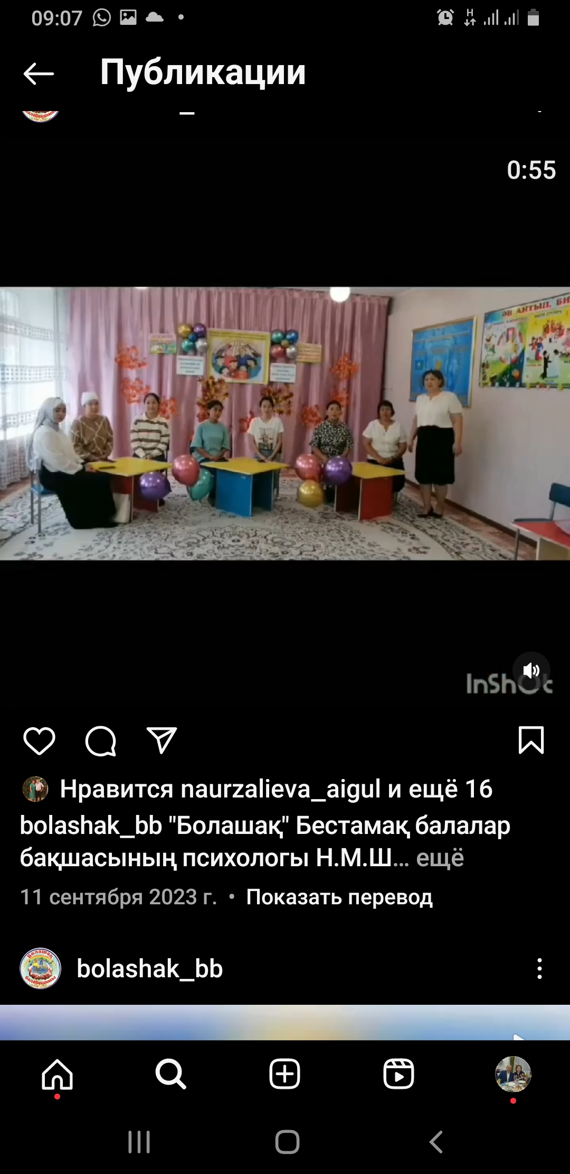

(Топтағы қатысушылар шеңбер құрып, көздерін жұмып отырады.Қобдиша, оның ішінде домалақ айна.)

Қазір сіздер мына қобдишаны бір-біріңнің қолдарына бересіңдер. Қобдишаны алған адам, оны ашып ішіне қарайды. Оның ішінде (кішкентай айнадан) сіздер жан-жақты және қайталанбайтын бейнені көресіндер. Оған күліп қарауларыныз керек. Барлығы қарап болған сон сұрақтар қойылады.

Жан-жақты және қайталанбайтын деген сөзді қалай түсінесіңдер?

Жан-жақты және қайталанбайтын бейне кім болып шықты?

Сіздер ол бейнеге күліп қарағанда, ол сіздерге қалай қарады?

Біз жан-жақты және қайталанбайтын бейнеге қандай көзқараспен қараймыз? Ойларын тыңдау. Қорытынды ой түйіндеу.

Демек, біз, сіздер, әр-бір адам өз алдына жан-жақты және қайталанбайтын бейне екендігіне көз жеткіздік. Осы әрбір жан-жақты және қайталанбайтын бейнелер «Өмір» атты үлкен өзенде отбасы, жаңұя болып тіршілік етіп жатыр. Отбасы, ұшқан ұя – жылылықтың, жылулықтың мекені. «Отбасы» атауының мәніне терең үңілер болсақ, оттан да үлкен маңызы бар екенін сеземіз.

Біздің ұрпақтарымыз, баланың – адам екендігін ұмытпауымыз қажет! Бұл кіп-кішкентай адамға айқай мен жаза, өшпенділік пен қаталдық керек емес, оған сіздің мейірімділігіңіз, қамқорлығыңыз және ыстық махаббатыңыз қажет. Бала өзін үлкендер тарапынан болатын зорлық-зомбылықтан және психологиялық қысымнан қорғай алмайды және қорғауды да білмейді. Бірақ балалар біздің мінез-құлқымыздан, қарым-қатынас мәнерімізден үлгі алады: егерде біз айқайлайтын болсақ, олар да айқалайды, егерде біз дөрекілік көрсететін болсақ, олар да дөрекелік көрсетеді, егерде біз қаталдық көрсетсек, олар да соны қайталайды.

Қазір біздің жағымды қарым-қатынасымыздан үлгі алуға болатын бір жаттығуды орындап көрейік.

«Өтінемін» жаттығуы

Сіздерді ортаға шақырамын.

Құрметті ата-аналар, сіздер қандай сиқырлы күші бар сөздерді білесіздер?

Рақмет, ғафу етіңіз, өтінемін.

Мен сіздерге түрлі өтініш жасаймын, сіздер егер мен «Өтінемін» деген сөзді айтсам, онда орындауларыңыз қажет. Егер мен «Өтінемін» деген сөзді айтпасам, онда орындамайсыздар.

Секіріңіздер.

Өтінемін, қол шапалақтаныздар.

Оң аяқтарыңызды көтерініздер.

Өтінемін, оң жақтағы көршіңізге қараңыз.

Құлақтарыңызды ұстаңыздар.

Өтінемін бір-бірлеріңізбен қолмен сәлемдесіңіздер

Қолдарыңызды алға созыңыздар.

Өтінемін, бір-бірлеріңізге күлімдеп, құшақ ашып амандасыңыздар.

Алға бір қадам тастаңдар.

Өтінемін бір-біріңізбен қоштасыңыздар.

Рақмет, орындарыңызға жайғасуға болады.

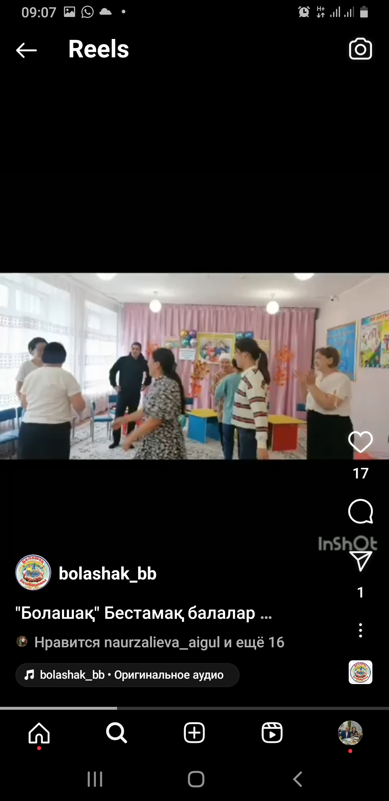

Ұлы педагог В.А.Сухомлинский «Балаларға жүрек жылуы» кітабында былай дейді: «Бала жанұяның айнасы; бір тамшы суда күн сәулесі қалай бейнеленсе, шеше мен әкенің адамгершілік тазалығы да балаларда сондай бейнеленеді». Балабақша мен ата-ананың міндеті әр балаға бақыт сыйлау. Балаға бақыт сыйлаудың бір көрінісі ретінде олар шаршаған кезде, оны қалай жеңулері мүмкіндігін сөзбен айта қоймай, олармен орындап көрсеткенге не жетсін. Келіңдер, қазір демалу, көңіл-күйді көтеру үшін балалармен бірге орындауға болатын жаттығуға кезек берейік.

10+5+1»әдісі

Алдарыңыздағы ақ параққа сіз қшін өміріңізге қажетті құндылықтарды жазыңыздар. Саны 10. Мысалы:Ақша,денсаулық,бала,білім т.с.с Оның 5сызып тастаңыз,тағы төртеуін сызыңыз.Қолдарыңызда бреуі қалды,соны оқыңыз.

Ол көбіңізде бала болуы мүмкін.Ол заңдылық.Бала ата-ананың бауыр еті.Әр ата-ана бала үшін өмір сүреді.

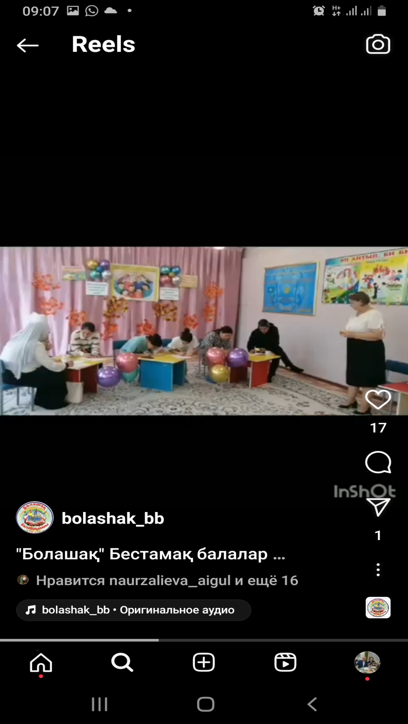

«Гүл жапырақтары»жаттығуы

Гүл күлтешелеріне балаларға тілек жазу

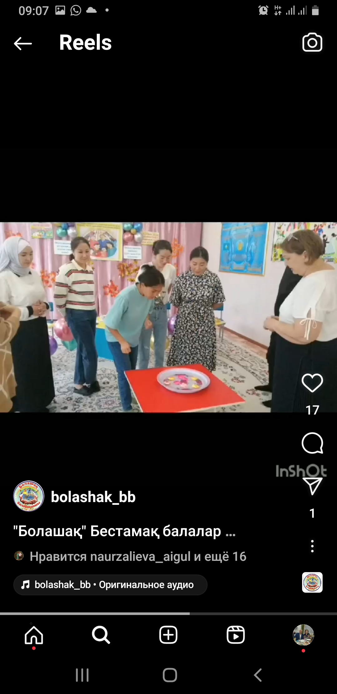

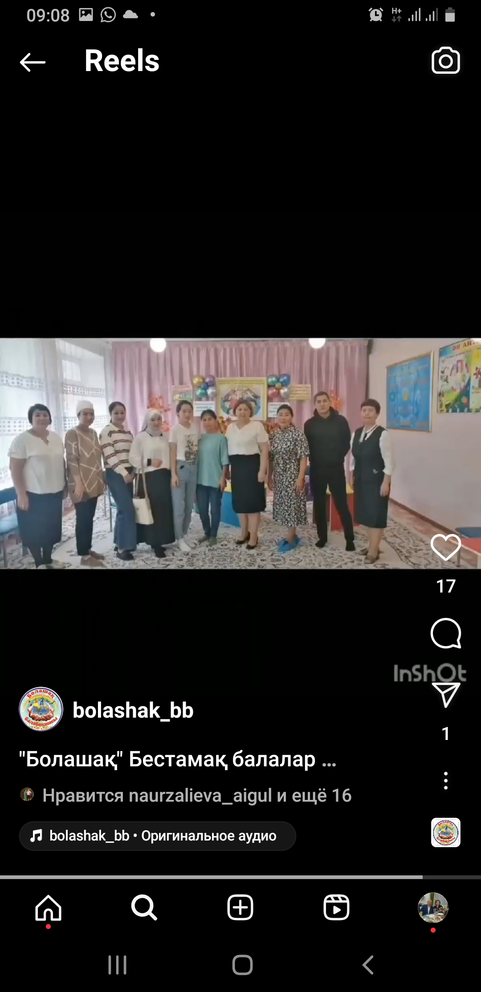Жұмыла көтерген жүк жеңіл» демекші,баланы бірлесе отырып тәрбиелейік дей отырып тренингімізді аяқтаймыз.